

Découvrez la technologie sans fil 5G non cellulaire innovante de l'Europe.
Atelier final du consortium MERCI présentant les démonstrateurs DECT NR+ au siège de Sennheiser à Wedemark
Wedemark, le 4 mars 2025 – Le projet d'innovation franco-allemand "MERCI" invite toutes les personnes intéressées, les parties prenantes et les médias à son atelier de clôture, qui se tiendra au siège de Sennheiser à Wedemark, en Allemagne, le 14 mars, de 9 h à 15 h 30. Le consortium MERCI présentera les résultats d’une collaboration de recherche de 30 mois entre le secteur des médias et des événements, les partenaires industriels et les universités. Cet atelier public fait le point sur l'état de l'art des réseaux privés 5G pour l'industrie et présente divers démonstrateurs qui révèlent le potentiel énorme de la technologie DECT NR+

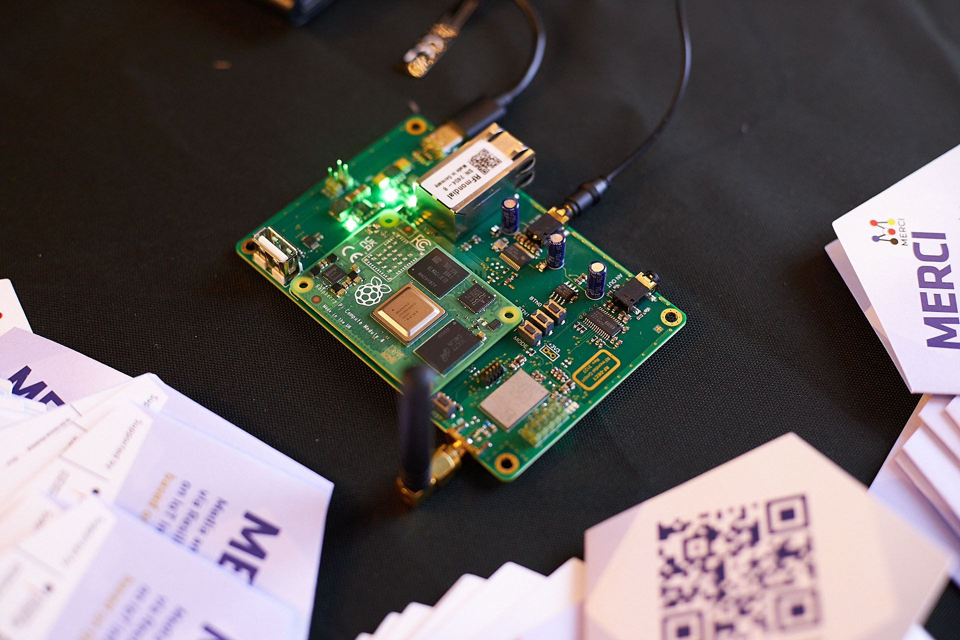 | Le circuit imprimé d’évaluation DECT NR+  (La photo a été prise lors de la récente conférence 5G à Bruxelles, crédit photo : Julia Jung)

« Nous sommes ravis d’accueillir l'atelier final du MERCI au siège de Sennheiser à Wedemark », déclare Dr Andreas Wilzeck, responsable des politiques spectrales et des normes chez Sennheiser, et responsable du consortium MERCI. « Au nom de MERCI, je tiens à inviter toutes les personnes intéressées à découvrir cette technologie sans fil du futur dès aujourd'hui. »

Parmi les démonstrateurs présentés figurent le circuit d'évaluation DECT NR+, basé sur le chipset du partenaire associé Nordic Semiconductor ; une transmission d’interview audio via DECT NR+ ; l'audio objet MPEG-H via DECT NR+, y compris le traitement et la distribution ; une implémentation SDR (radio définie par logiciel) de DECT NR+ ; et un protocole de contrôle industriel pour les véhicules guidés automatisés (AGV) via DECT NR+.

La journée se terminera par un concert très attendu du groupe américain Sonic Crusaders. Les Sonic Crusaders est un groupe d'artistes de scène vétérans basé aux États-Unis, qui sont en mission pour diffuser l'amour, la paix, l'espoir et la joie à travers la magie de la musique. Leurs concerts sont remplis d'énergie et de plaisir, avec des reprises de classiques du rock et des compositions originales, y compris leur dernier single Hindsight.

Les Sonic Crusaders viendront à Wedemark et se produiront en direct lors de l'atelier final du MERCI le 14 mars.

Pour en savoir plus sur DECT NR+ et découvrir la technologie en action, inscrivez-vous ici pour réserver votre billet gratuit : https://www.merci-5g.eu/merci-final-workshop/

Le projet MERCI
MERCI signifie Media and Event production via Resilient Communication on IoT Infrastructure. Financé conjointement par le Ministère fédéral allemand de l'Économie et de l'Action pour le Climat, le ministère de l’Économie, des Finances et de la Relance (MEFR) en France et bpi France, le projet MERCI vise à développer des solutions innovantes pour les réseaux privés 5G basés sur ou complétés par le DECT-2020 NR. Cela se fait grâce à une coopération entre le secteur des médias et des événements, qui produit et distribue du contenu, et le secteur industriel de l'IoT. Les deux secteurs ont des besoins et des intérêts similaires, et peuvent coexister ou même être utilisés ensemble.
Les partenaires du consortium MERCI sont Ateme, Leibniz Universität Hannover, Ostfalia, RF Mondial, R3 Solutions, Sennheiser, Vitec et Wirepas. Les partenaires associés incluent Bayerischer Rundfunk, Bundesnetzagentur, le DECT Forum, Götting et Nordic Semiconductor.
https://franco-german-5g-ecosystem.eu/merci/
https://www.merci-5g.eu/

DECT NR+
Le DECT-2020 NR est reconnu internationalement par l'ITU-R comme la norme IMT-2020 (5G) pour l'URLLC (Ultra-Reliable Low Latency Communications) et le mMTC (Massive Machine Type Communications), tout en permettant des communications haut débit fiables. En tant que norme ETSI ouverte incarnant la vision 5G/6G, le DECT-2020 NR peut être l'un des principaux moteurs d'innovation pour accroître la souveraineté économique et technologique en Europe. Les réseaux privés 5G seront accessibles à tous, même dans des déploiements denses, sans difficultés commerciales ni charges économiques. Ainsi, ils peuvent contribuer à des gains de productivité grâce à une mise en œuvre flexible de solutions durables et à valeur ajoutée, dirigées par l'industrie. Le projet MERCI vise à contribuer de manière significative à cette vision.

For your social media channels
Find a selection of banners and tiles here.

Images
The high-resolution images accompanying this media release can be downloaded here.
Agenda pour le 14 mars
08:00 – 09:00 : Accueil – Enregistrement et Café du matin
09:00 – 09:30 : L'univers MERCI – Accueil et Introduction
09:30 – 10:00 : Décoder MERCI – Aperçu complet du projet
10:00 – 10:30 : Vision pour l'avenir – Discours principal par le président du TC DECT
10:30 – 10:45 : Un avant-goût de l'innovation – Brève introduction aux démonstrations MERCI
10:45 – 13:00 : Découvrez MERCI de près – Séances de démonstration interactives, Networking avec buffet déjeuner à partir de 12:00
13:00 – 13:15 : Horizons élargis – Perspectives futures de MERCI
13:15 – 15:30 : Performance en direct des Sonic Crusaders

About the Sennheiser brand
We live and breathe audio. We are driven by the passion to create audio solutions that make a difference. Building the future of audio and bringing remarkable sound experiences to our customers – this is what the Sennheiser brand has represented for more than 75 years. While professional audio solutions such as microphones, meeting solutions, streaming technologies and monitoring systems are part of the business of Sennheiser electronic SE & Co. KG, the business with consumer devices such as headphones, soundbars and speech-enhanced hearables is operated by Sonova Holding AG under the license of Sennheiser.

www.sennheiser.com
www.sennheiser-hearing.com

Global Press Contacts
Jeff Horan Stephanie Schmidt
jeff.horan@sennheiser.com stephanie.schmidt@sennheiser.com
+1 (860) 598 7539 +49 (5130) 600 – 1275

